創意管理

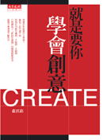

- 知識經濟的內涵
- 創意經濟的形成
- 新釣竿理論
- 學習經濟
- 知識存摺
- 12種智慧
- 知識生命週期
- 創意存摺
- 創意21式
- 創意生命週期
- 創意運用實例—個人
- 創意運用實例—小型企業
- 創意運用實例—組織企業
- 了解創意基因
- 創意樹與創意森林

